**Ледените пещери Менденхол (Аляска, САЩ)  
[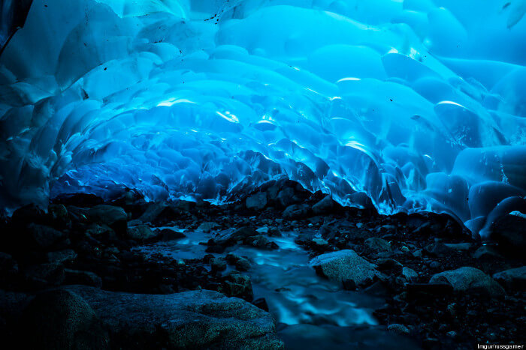](https://megavselena.bg/wp-content/uploads/2015/06/0017.jpg)**

Те се намират в самото сърце на 19-километровия ледник Менденхол, наречен в чест на физика Томас Менденхол. С всяка година леденият масив, разположен близо до столицата на Аляска – Джуно, намалява поради глобалното затопляне.

Водата в пещерите тече по скалите под сините тавани във вътрешността на частично кух ледник. Този красив природен феномен е резултат от глобалното затопляне, заради което ледниците се топят.

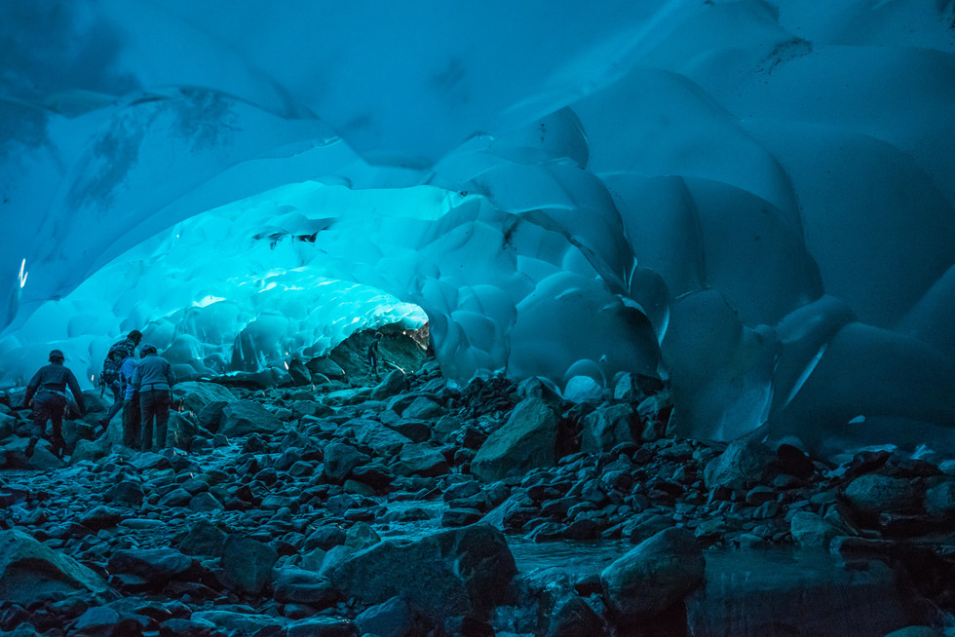

Още по-впечатляващи са ледените пещери, които се намират вътре в ледника. Те са достъпни само за онези, които желаят да преплуват с каяк, а след това да се изкачат на

**Шоколадовите хълмове (Филипини)**

**Шоколадовите хълмове представляват геологическо образувание, разположено на остров Бохол. Това е едно от най-известните туристически места за посещение на Филипините.**

Хълмовете имат конусна форма и са почти симетрични. Покрити са с растителност, която е с шоколадово-кафяв цвят през сухия сезон тук.

Оприличават ги на шоколад, тъй като погледнати отгоре, приличат на шоколадови бонбони или пък трюфели.

Уникалността на тази природна забележителност не се изчерпва само с пейзажа.

Към днешна дата не съществува едно мнение по въпроса за образуването им.

Според една от основните версии, шоколадовите хълмове са се появили при издигането на залежи от корали под въздействието на дъждовете и ерозията.

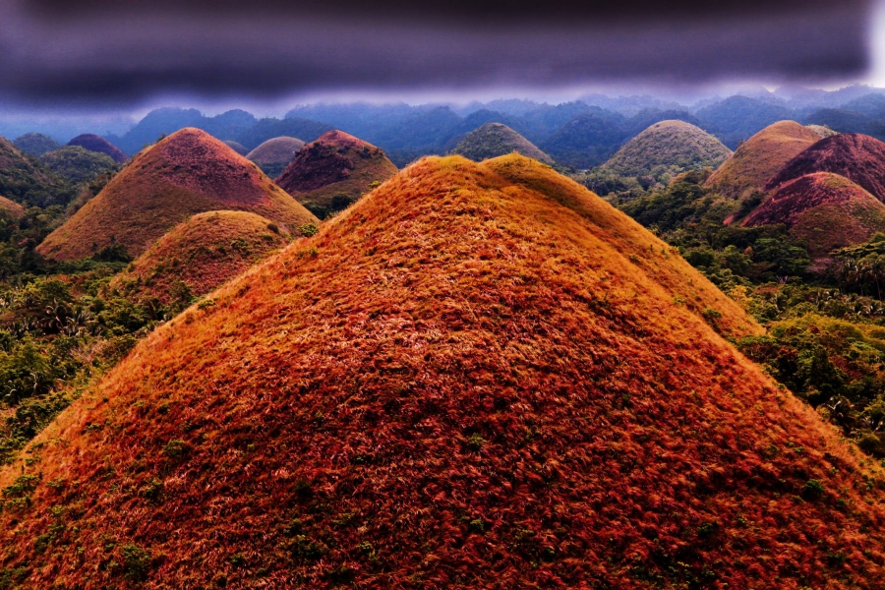

Други твърдят, че хълмовете едно време са били покрити от морето, но при разместване на пластовете са се издигнали нагоре.

Съгласно третата версия за произхода им хълмовете са остатъци от вулканична активност.

За някои хора е възможно те да са дело на човека. Според някои изследователи обаче подобна теория е слабо вероятна, тъй като сътворяването на нещо от тази величина изисква повече сили, отколкото построяването на египетските пирамиди.

**Съществуват и легенди.**

Първата разказва за двама великани, които воювали един с друг. Те се замервали с камъни и пясък. Бойните действия продължили толкова дълго, че великаните съвсем останали без сили. В този момент те забравили враждата си и станали приятели.

Когато се разотишли обаче, след тях останали купчини камъни. Така се появили шоколадовите хълмове.

Друга легенда разказва за огромно същество, което било силно и младо. То от цялата си душа обичало момиче, което било обикновен човек. Смъртта на момичето предизвикала толкова силна болка и страдание у великана, че сълзите му напълно засъхнали и на мястото им се образували шоколадовите хълмове.

[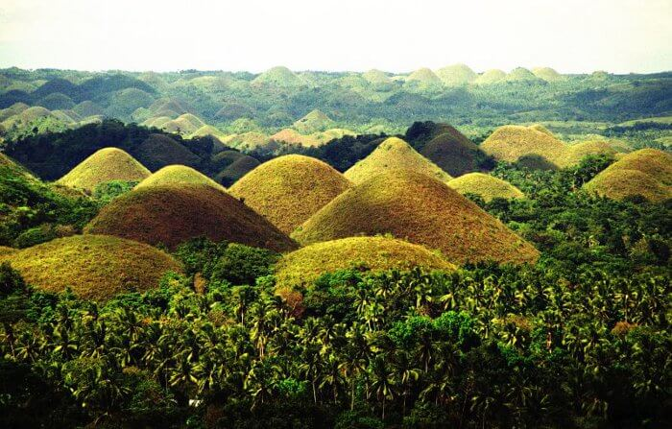](https://megavselena.bg/wp-content/uploads/2015/06/0027.jpg)

**© Panoramio**

Тези необичайни геоложки образувания по форма напомнят на къртичини. На 50 квадратни километра се наброяват до 1776 такива хълма. В сухия сезон тревата, покриваща техните склонове, придобива шоколадовокафяв цвят. Оттук и „сладкото“ название.

**Водопадът Хелмкен (Канада)  
[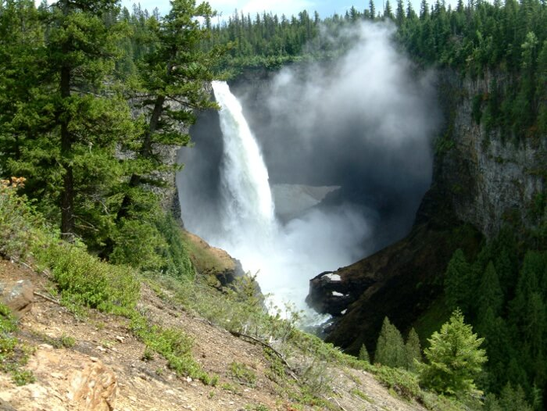](https://megavselena.bg/wp-content/uploads/2015/06/0038.jpg)**

141-метровият водопад Хелкен (четвъртият по височина в Канада) пада от края на скалата в широка каменна чаша, заобиколена от борове. Леденият конус, който се образува през зимата, може да достигне 50 метра височина.

Водопадът Хелмкен е четвъртият най-висок водопад в Канада - цели 200 метра, а през зимния сезон е атракция за най-добрите катерачи в света.

Гигантската скала, върху която е пълно с висящ надолу и излъчващ страхопочитание лед, е единият от двамата главни герои в това видео. Другият е самият Уил Гад - легенда в катеренето и като цяло в приключенските експедиции.

Канадецът, заедно със своя екип, стои зад това феноменално видео, в което Хелмкен е изкачен за изморителните 8 часа, а кадрите сами говорят колко тежко е било изпитанието.

**Каньонът на река Тара (Черна гора)**

[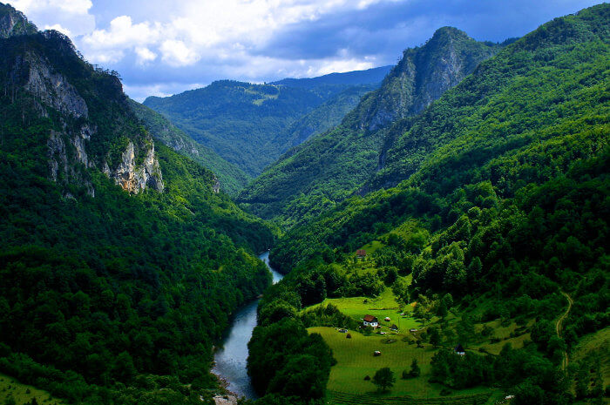](https://megavselena.bg/wp-content/uploads/2015/06/004.jpeg)

piccmontenegro.com

При максимална дълбочина 1300 метра каньонът на река Тара се явява най-дълбокият речен каньон в Европа. За сравнение средната дълбочина на Гранд каньон в САЩ е 1600 метра. Тоест Тара не изостава много. Дължината на каньона достига 82 км.

река Тара

Река Тара в Черна гора образува един от най - живописните каньони. Каньонът на река Тара (на сръбски: Кањон реке Таре) или Каньон Тара е просечен от река Тара в едноименната планина Тара в Черна гора. Част е от Национален парк „Дурмитор“, включен в Списъка на световното културно и природно наследство на ЮНЕСКО. Районът на Дурмитор е основата на черногорския планински туризъм, като основно туристическо селище е град Жабляк - център на зимните спортове в страната.  
Каньонът на река Тара е най-големият каньон в Европа и втори в света (след Гранд каньон в САЩ) със своите 82 км дължина и дълбочина до 1300 м. Популярна дестинация за планински туризъм и рафтинг.  
Имало е планове на правителствата на Босна и Херцеговина и на Черна гора за завиряване на каньона за изграждане на язовир, но са изоставени през 2005 г. след поредица от протестни действия на природозащитници от двете страни. През септември 2006 г. обаче е подписан протокол с фирма от Словения за строителство на ВЕЦ с мощност 40 или 60 мегавата. По посока **[Мойковац](https://exoticholiday.bg/o/mojkovac/880" \t "_blank)** и в следващите 50 км се кара по живописния каньон на река Тара. Най-високите планини около реката са надолу по течението, вляво от моста, по посока Босна и Херцеговина, но натам няма шосе и красотите можете да разгледате, ако слизате по реката с лодка. Има такава услуга, но не е евтина - към 200 евро на човек и трае няколко дена.

**Пещерата Бенагил (Португалия)  
[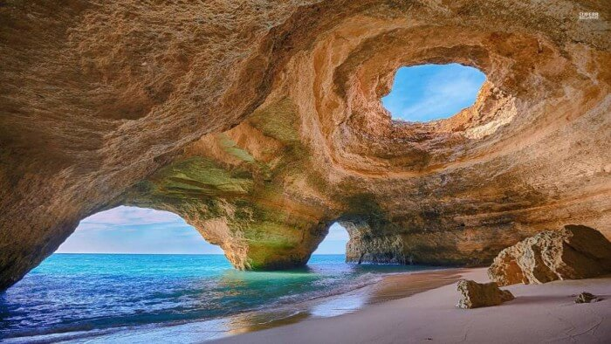](https://megavselena.bg/wp-content/uploads/2015/06/0054.jpg)**

Тази необичайна пещера се намира само на 150 метра от централния плаж на рибарското селище Бенагил. Но до нея може да се стигне само по вода.

Естествената красота на тази част от крайбрежието на Алгарве е невероятна. **Пещерата Бенагил според експерти е едно от местата, които задължително трябва да се посетят.**За да се стигне до нея трябва да се наеме рибарска лодка. Пещерата е една от многото пещерни образования по крайбрежието Лагоа, но без съмнение най-красивата, привличаща стотици посетители всяко лято. **Тя има два входа, а под арката ѝ е разположен един от най-романтичните плажове в Европа, покрит със златист пясък.**Пещерата Бенагил се намира на 150 метра от главния плаж на малкото рибарско едноименно селце. Ако морето е спокойно, може да се стигне до там и плувайки.

**Реката Каньо Кристалес (Колумбия)**

[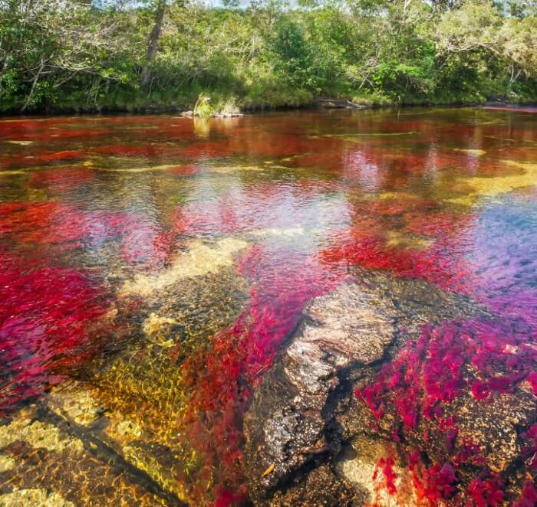](https://megavselena.bg/wp-content/uploads/2015/06/0063.jpg)

**© Fotografía Caño Cristales: por Mario Carvajal (cc) 2012**

Няколко седмици в годината – в периода между септември и ноември, реката Каньо Кристалес се превръща в „течна дъга“. Този ефект се създава от червените водорасли Macarenia clavigera, които в края на лятото стават особено ярки.

**Пещерите Уайтомо (Нова Зеландия)**

[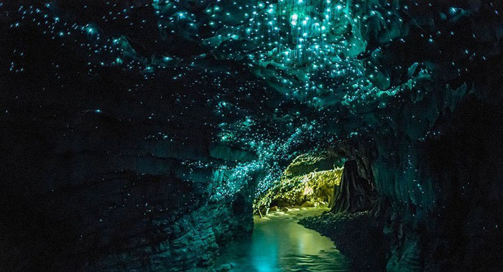](https://megavselena.bg/wp-content/uploads/2015/06/0073.jpg)

**Meteoweb.eu**

Този „природен планетариум“, населен с многобройни светулки, е открит преди почти 130 години. През 1887 вождът на местното племе маори Тин Тиноро и британският изследовател Фред Мейс доплували дотук със самоделен сал. От 1889 година „светещите пещери“ са станали любимо място на туристите.

**Езерото Медуза (Палау)**

[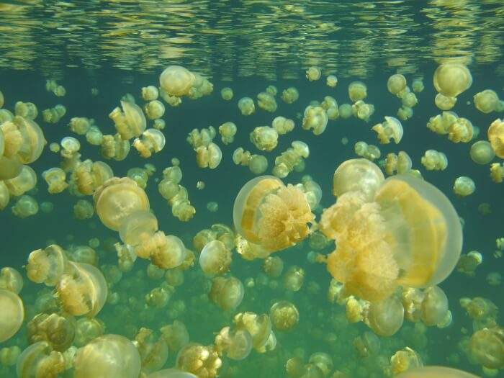](https://megavselena.bg/wp-content/uploads/2015/06/0084.jpg)

**© Michael Dawson, University of California at Merced**

Соленото езеро в архипелага Скалисти острови е отделено от океана с ивица суша с ширина 200 метра. Водоемът с размери едва 460 на 160 метра се е образувал преди 12 000 години от изместване на земната кора. А негови заложници станали медузите. Сега [езерото Медуза](https://megavselena.bg/milioni-meduzi-v-edno-malko-ezero-video/) се населява от милиони такива същества. Всички те принадлежат към два вида, безопасни за човека.

**Сенотето Ик Кил (Мексико)**

[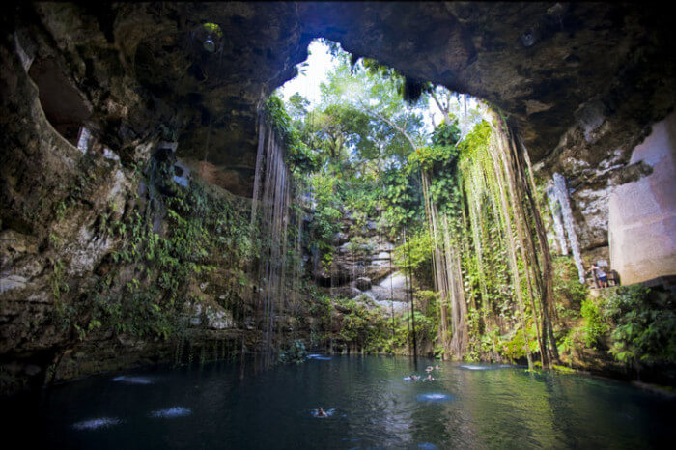](https://megavselena.bg/wp-content/uploads/2015/06/009.jpg)

**Worldfortravel.com**

Терминът *сеноте* е дошъл от езика на [маите](https://megavselena.bg/zagadkite-na-maite-ne-biva-da-bydat-razgadani/), където е означавал „източник“. Сега с тази дума се назовават естествени вдлъбнатини или падини, които обикновено се появяват в резултат на срутване на пещери. Сенотето Ик Кил, което се намира на пътя към древния град Чичен Ица, представлява кръгла каменна шахта с дълбочина 26 метра. Долу се плиска езеро с дълбочина 40 метра.

**Течението Салстраумен (Норвегия)**

[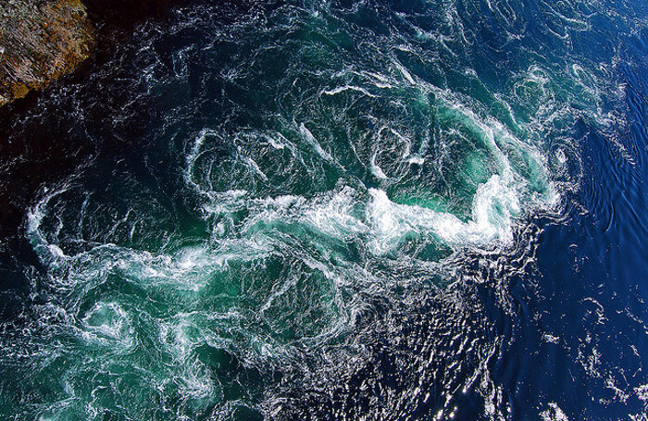](https://megavselena.bg/wp-content/uploads/2015/06/010.jpg)

[**© oenilsen**](https://www.flickr.com/photos/oenilsen/with/2725275559/)

Всеки ден в тесния пролив до град Боде набира сила Салстраумен – едно от най-мощните приливни течения в света. 400 милиона кубически метра вода се носят със скорост до 37 км/ч по пролива с ширина 150 метра, като създават водовъртежи с диаметър над 10 метра. И така четири пъти в денонощието.